Nepeněžité vklady – náhrady nepeněžitých vkladů

Nepřijetí práva k majetku
- Nepeněžité vklady musí být splaceny ……….. výši (před zápisem do OR)
- Vlastnické právo k nemovité věci nabývá zápisem do …………………………
- ……………………………… – společník má povinnost zaplatit hodnotu nepeněžitého vkladu v penězích (znalecká hodnota), společnost vrací nepeněžitý vklad zpět společníkovi

Účtování u příjemce vkladu
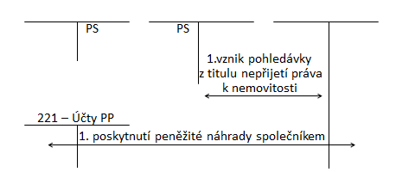

Účtování u vkladatele
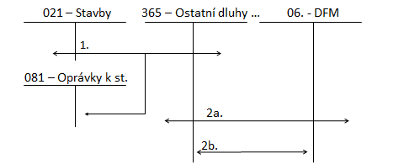

Příklad 1 – Nepřijetí práva

Základní kapitál Frozen, s.r.o. je 4 000 000 Kč - peněžité vklady 2 000 000 Kč, nepeněžitý vklad – budova 2 000 000 Kč (znalecké ocenění). S.r.o. byla založena 1. 1. 2022, vznikla 1.3.2022. Peněžité vklady byly splaceny do okamžiku podání návrhu na zápis do OR ve výši 80 %.
Budova nebyla 10. 3. 2022 zapsána do katastru nemovitostí. Společník, jež budovu vložil má do 1.5.2022 zaplatit hodnotu budovy v penězích. Zaúčtujte z pohledu s.r.o. a z pohledu společníka.
Společník měl budovu v účetnictví v pořizovací ceně 2 200 000 Kč, oprávky k budově byly 300 000 Kč.
Účtování u s. r. o.
Číslo | Text | Částka | MD | D
1. | ID – vyřazení stavby v důsledku nepřijetí práva a vznik pohledávky vůči společníkovi
2. | VBÚ – úhrada pohledávky spojené s nepřijetím práva ke vkladu

Účtování u vkladatele
Číslo | Text | Částka | MD | D
1. | ID – vyřazení stavby z důvodu vkladu  a)  b)
2. | ID – podíl na a.s. (výpis z OR)
3. | ID – zúčtování pohledávky a závazku
4. | ID – vrácení stavby – v důsledku nepřijetí práva
5. | ID – navýšení podílu a závazku z důvodu odlišné hodnoty stavby a znaleckého ocenění
6. | VBÚ – úhrada závazku

Od jakého data vede společnost účetnictví?

Do kdy musí být uhrazeny zbývající peněžité vklady?

Náhrada nedobytné pohledávky
- Obdobný postup účtování jako v případě nepřijetí práva k nemovité věci
- …………………………… – za vloženou pohledávku – do výše hodnoty ……………………………

Účtování u příjemce vkladu
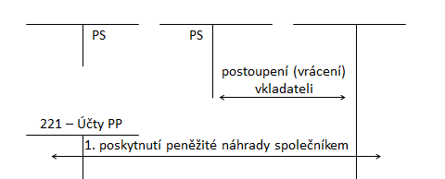

Účtování u vkladatele

Příklad 2 – Náhrady v souvislosti s vkladem pohledávek

Základní kapitál s.r.o. je 900 000 Kč. Je tvořen vklady 3 společníků
- Společník A vložil peníze na bankovní účet – 300 000 Kč
- Společník B vložil budovu (nemovitost) - znalecké ocenění 300 000 Kč
(v účetnictví společníka B: PC = 400 000 Kč, ZC = 350 000)
- Společník C vložil pohledávku - znalecké ocenění 300 000 Kč
(v účetnictví společníka C: jmenovitá hodnota 320 000 Kč, opravná položka 10 000 Kč – pohledávka je po splatnosti, z tohoto důvodu je její hodnota navýšena o 1 000 Kč o úrok z prodlení))
Zaúčtujte z pohledu s.r.o. a společníka C. Předpokládejte, že všechny upsané peněžité vklady byly ihned zaplaceny.

Účtování u obchodní společnosti (ke dni vzniku s.r.o.)
Číslo | Text | Částka | MD | D
1. | VBÚ – peněžitý vklad
2. | ID – budova
3. | ID – pohledávka
4. | ID – upsaný základní kapitál

Účtování u společníka C
Číslo | Text | Částka | MD | D
1. | ID – zrušení opravné položky
2. | ID – vklad pohledávky
3. | ID – podíl na s. r. o. (po zápisu do OR)
4. | ID – proúčtování pohledávky a závazku

Jelikož je pohledávka, kterou vložil společník C do s.r.o. nedobytná, vrátila s.r.o. pohledávku zpět společníkovi C. Společník C je povinen poskytnout peněžitou náhradu nedobytné pohledávky ve výši znaleckého ocenění pohledávky při vkladu. Zachyťte účtování z pohledu společníka C i z pohledu s.r.o..

Účtování u společnosti
Číslo | Text | Částka | MD | D
1. | ID – postoupení pohledávky společníkovi C
2. | VBÚ – náhrada pohledávky v penězích

Účtování u společníka C
Číslo | Text | Částka | MD | D
1. | ID – vrácení pohledávky  Jmenovitá hodnota pohledávky + úrok  Závazek z titulu náhrady nedobytné pohledávky  Změna výše podílu
2. | VBÚ – úhrada závazku z titulu náhrady nedobytné pohledávky

Zvýšení základního kapitálu (v kapitálových společnostech)

- Rozhoduje …………………….. (návrh představenstva)
- Návrh ……………………….. ZK do OR (nezbytný předpoklad pro vykázání ZK v účetnictví, tj. ZK v rozvaze musí se = zápisu ZK v OR)

Způsoby zvýšení
- ……………………………….
  - upsáním …………………
  - převzetím vkladové povinností ke zvýšení dosavadních vkladů nebo k novému vkladu v s r. o.
- ……………………………….
- Podmíněné zvýšení (a.s.)

I. Zvýšení základního kapitálu upsáním nových vkladů (nových akcií)
- Zákon o obchodních korporacích § 474 – 494 (a.s.), § 216 – 226 (s.r.o.) ZOK
- Podmínkou je splacení …………………………. (neplatí v případě úpisu nepeněžitých vkladů)
- Návrh na zápis do OR – splacení nepeněžitých vkladů a alespoň 30 % jmenovité hodnoty peněžitých vkladů

Do okamžiku zápisu zvýšení ZK do obchodního rejstříku:
- Peněžité vklady – 30 % upsané hodnoty vkladu, prioritně se uhradí ážio (v plné výši)
- Nepeněžité vklady – úhrada v plné výši, vnesení všech nepeněžitých vkladů

Účtování u obchodní společnosti
………………………………………………… – nabytí aktiva (peníze, věci) a vznik závazku vůči upisovateli (379)
b) ………………… (do data zápisu zvýšení ZK do OR) - vznik pohledávky vůči upisovateli (353) v souvislosti se zvýšením ZK (419, příp. i 412); zápočet závazku (z ad a)) a pohledávky (z ad b))
c) ……………………………. ZK do OR – převod mezi ZK (411) a změnami ZK (419)

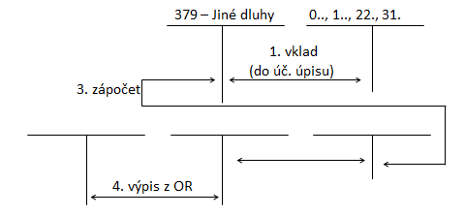
Příklad 1 – Zvýšení ZK upsáním nových vkladů
Dochází ke zvýšení základního kapitálu Železniční společnosti s. r. o. o 1 000 000 Kč. Základní kapitál je tvořen peněžitým vkladem ve výši 400 000 Kč, nepeněžitým vkladem ve výši 600 000 Kč (automobil). K datu úpisu byly peněžité vklady splaceny ve výši 300 000 Kč. Nepeněžitý vklad byl vložen do data účinného úpisu.
Zaúčtujte z pohledu s.r.o.

Účtování u s. r. o.
Číslo | Text | Částka | MD | D
1. | VBÚ – peněžitý vklad (do data úč. úpisu)
2. | ID – vklad automobilu
3. | ID – úpis vkladu
4. | ID – zápočet pohledávky a závazku v souvislosti s vkladem a úpisem
5. | ID – výpis z OR – zvýšení ZK

Účty vlastního kapitálu ve skupině 41
  - ….. – Změny ZK – do zápisu změny ZK do OR
  - …… – Ážio
    - Emisní ážio u a. s. - rozdíl mezi vyšším emisním kursem akcií a jejich jmenovitou hodnotou.
Jde o ……………………. akcií, pomocí něhož se stávající akcionáři brání snížení vlastního kapitálu připadajícího na jednu akcii a noví akcionáři si připlácejí za přístup k fondům a nerozděleným ziskům minulých let.
    - ……………………. akcie nesmí být nižší než jmenovitá hodnota akcie.
    - Vkladové ážio u s. r. o. – obdoba emisního ážia – rozdíl mezi hodnotou vloženého aktiva (peníze, věci) a jeho uznanou výší pro zvýšení ZK
  - …..– ZK – po zápisu změny ZK do OR (= částce na výpisu z OR).

Účtování u vkladatele
- Účtuje ……………………………… (přes účt. sk. 37, 36), vznik podílu vč. zápočtu uhrazené částky na zvýšení základního kapitálu - až po zápise v obchodním rejstříku.
- Emisní (……………..) ážio je součástí ………………………………… majetku (účtová skupina 06).

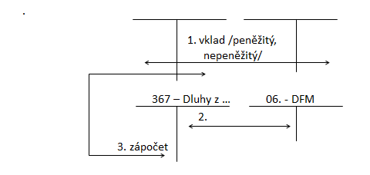

II. Zvýšení základního kapitálu z vlastních zdrojů

- § 495 – 504 ZOK (a.s.), § 227 - 232 ZOK (s.r.o.)
……………………………………………
- Dochází k vydání nových akcií nebo zvýšení jmenovité hodnoty dosavadních akcií
……………………………………………………………..
- Mění se výše vkladů společníků v poměru dosavadních vkladů, příp. vznikají nové podíly

Podmínky zvýšení ZK
  - Schválení řádné ÚZ
  - ÚZ musí být sestavena z údajů zjištěných nejpozději ke dni, od něhož ke dni rozhodnutí valné hromady o zvýšení ZK …………………………………..
  - Byl proveden audit účetní závěrky s výsledkem …………………………….
  - ………………………………….. - částka zvyšující ZK nemůže přesahovat rozdíl mezi výší VK a výší ZK

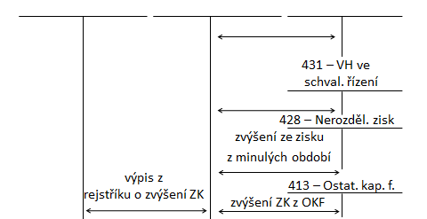

Příklad 2 – Zvýšení ZK z vlastních zdrojů
Dochází ke zvýšení základního kapitálu Železniční společnosti s. r. o. o 400 000 Kč, a to formou 100 000 Kč z příplatků mimo základní kapitál, 100 000 Kč ze statutárních fondů, 100 000 Kč z ostatních fondů a 100 000 Kč z výsledku hospodaření – zisku – z roku 2017.
Vytvořte účetní případy a zaúčtujte z pohledu s.r.o.

Účtování u s. r. o.
Číslo | Text | Částka | MD | D
1. | ID – zvýšení ZK z ostatních kapitálových fondů
2. | ID – zvýšení ZK ze statutárních fondů
3. | ID – zvýšení ZK z ostatních fondů
4. | ID – zvýšení ZK z nerozděleného zisku
5. | ID – výpis z OR – zvýšení ZK

III. Podmíněné zvýšení
- § 505 – 510 ZOK, § 286 - 294 ZOK
- Vydání vyměnitelných nebo prioritních dluhopisů + rozhodnutí o zvýšení ZK
- …………………….. – zaúčtujte se snížení závazku z titulu dluhopisu a ………………………, akcionář snížení dluhopisů a nabytí podílu
- …………………….. – úpis akcií + vznik závazku z titulu dluhopisu v době jeho splatnosti, akcionář úpis akcií (vznik pohledávky) a vznik podílu (vznik závazku)

- Současně usnesení valné hromady na vydání dluhopisů a usnesení o zvýšení ZK
- Dluhopisy, s nimiž je spojeno právo:
  - ……………………….
  - prioritní

Účtování u obchodní společnosti
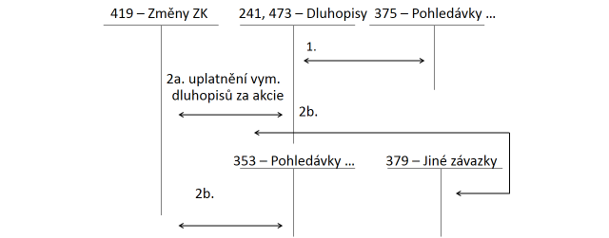

Účtování u ……………………………
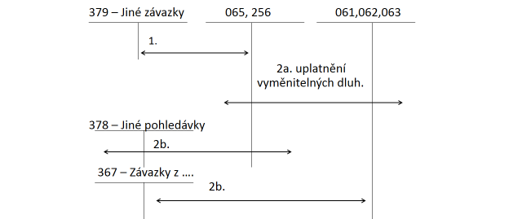

Příklad 3 – Podmíněné zvýšení základního kapitálu

V akciové společnosti proběhlo zvýšení základního kapitálu. Společnost vydala prioritní dluhopisy (splatnost je delší než 1 rok) ve jmenovité hodnotě 12 000 000 Kč. Dluhopisy jsou úročeny částkou 2 % z rok (splatnost dluhopisů jsou 4 roky).
Dochází k emisi akcií ve jmenovité hodnotě 12 000 000 Kč při emisním kurzu 12 000 000 Kč Závazek z dluhopisu bude započten v souvislosti s pohledávkou za upsaný základní kapitál. Zaúčtuje z pohledu společnosti.

Účtování u obchodní společnosti
Číslo | Text | Částka | MD | D
1. | ID – emise dlouhodobých dluhopisů | 12 000 000
2. | VBÚ – odkup dluhopisů (úhrada)
3. | VBÚ – úhrada úroků z dluhopisů za 1 rok
4. | ID – předpis závazku z proplacení dluhopisů v době jejich splatnosti
5. | ID – úpis akcií  Jmenovitá hodnota  Emisní kurz  Emisní ážio
6. | ID – zápočet pohledávku (úpis akcie) a závazku (prioritní dluhopis)
7. | ID – zápis zvýšení ZK do OR

Jak by se změnilo účtování u akciové společnosti, pokud by místo prioritních dluhopisů byly vydány vyměnitelné dluhopisy (ve jmenovité hodnotě i emisním kurzu 12 000 000 Kč).

Účtování u ob. společnosti
Číslo | Text | Částka | MD | D
1. | ID – emise dlouhodobých dluhopisů
2. | VBÚ – odkup dluhopisů (úhrada)
3. | VBÚ – úhrada úroků z dluhopisů za 1 rok
4. | ID – výměna dluhopisů za akcie
5. | ID – zápis zvýšení ZK do OR

